Git命令：

# [Git 首次提交代码](https://www.cnblogs.com/Zed-D/p/12956029.html)

git init

git add \*

git commit -m "first commit"

git remote add origin git@github.com:LeeSmo/dmm-single.git

git push -u origin master

**删除远程分支代码**

git rm --cached src/main/java/com/app/dmm/other/fff.java

git commit -m '测试删除远程分支文件'

git push

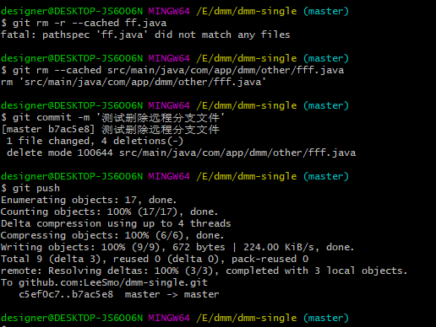

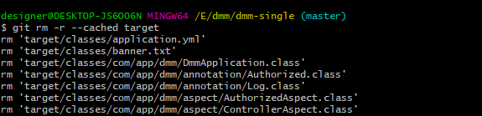

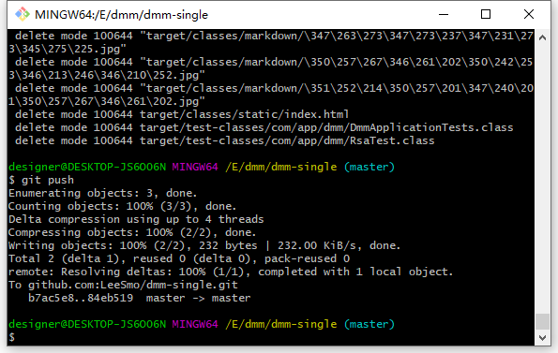

**Git提交文件**

执行git status查看

执行git add .

执行git commit -m "package"

执行git push

1.git init

使用 git init 命令 ，初始化一个git 本地仓库此时会在本地创建一个 .git 的文件夹，一般这个文件夹是隐藏的

2.git remote add origin http://\*\*\*\*\*\*\*\*\*\*\*\*\*\*\*\*\*\*\*\*\*\*\*\*\*\*\*\*\*

使用git remote add origin https......(刚刚复制的路径名称) ，添加远程仓库到本地

3.git add .

使用git add .  （. 表示所有的）或者 git add + 文件名 ，将文件保存到缓存区

4.git commit -m 'First'

使用git commit -m “新添加的文件内容描述” ，添加文件描述

5.git push -u origin --all

 执形 git push origin master，提交代码

注：如果提示本地已存在存储库，可尝试将.git文件夹删除，重新从第一步开始执行

git init //初始化本地仓库

IMG_256

git branch -m master main //重命名命令

本地的 master 仓库名称修改为远端的 main

git remote add origin [git@github.com:LeeSmo/dmm-single.git](mailto:git@github.com:LeeSmo/dmm-single.git) //添加远端分支

git pull origin main --allow-unrelated-histories //强行合并分支

**Git 创建分支**

git branch experiment 创建一个分支

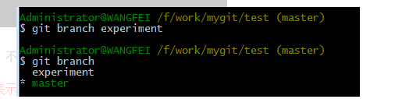

**切换分支到experiment**

git checkout experiment

git push -u origin master-copy

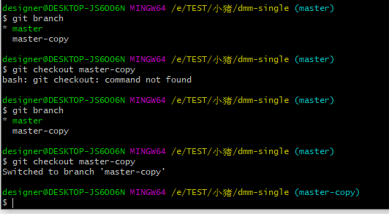

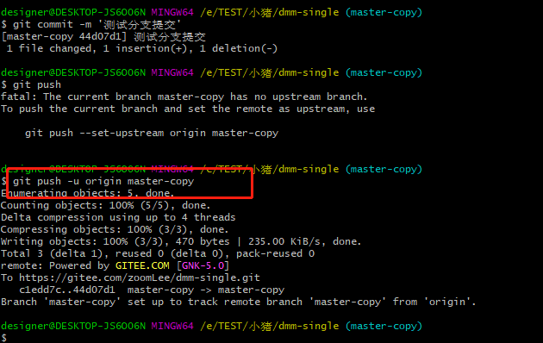

**合并分支到主干道（先切换到主干道再合并推送）**

git merge experiment

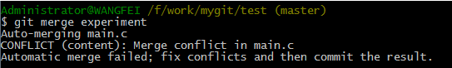

**合并完分支后，对分支进行删除**

git branch -d experiment

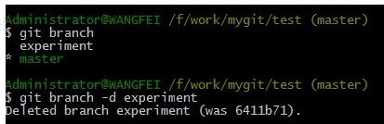

**同时推送到多个远程分支（暂定）**

git remote -v 查看远程地址

git remote remove origin 移除远程关联

git remote add origin ...(git地址) 关联远程地址

**Gitee创建仓库**

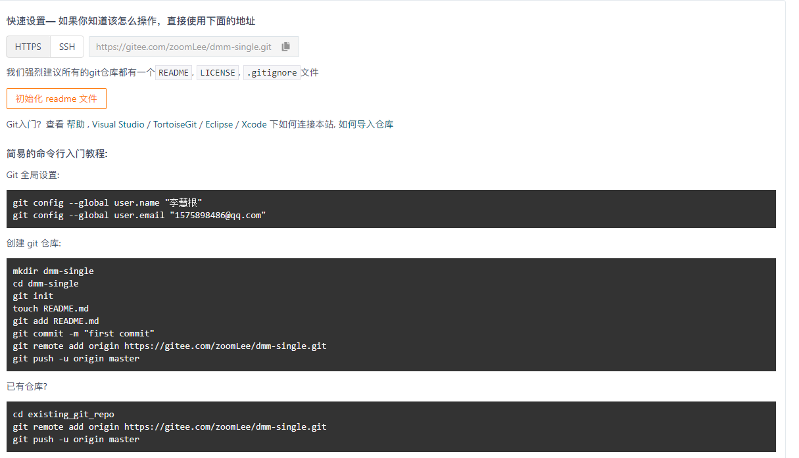

**Github创建仓库**

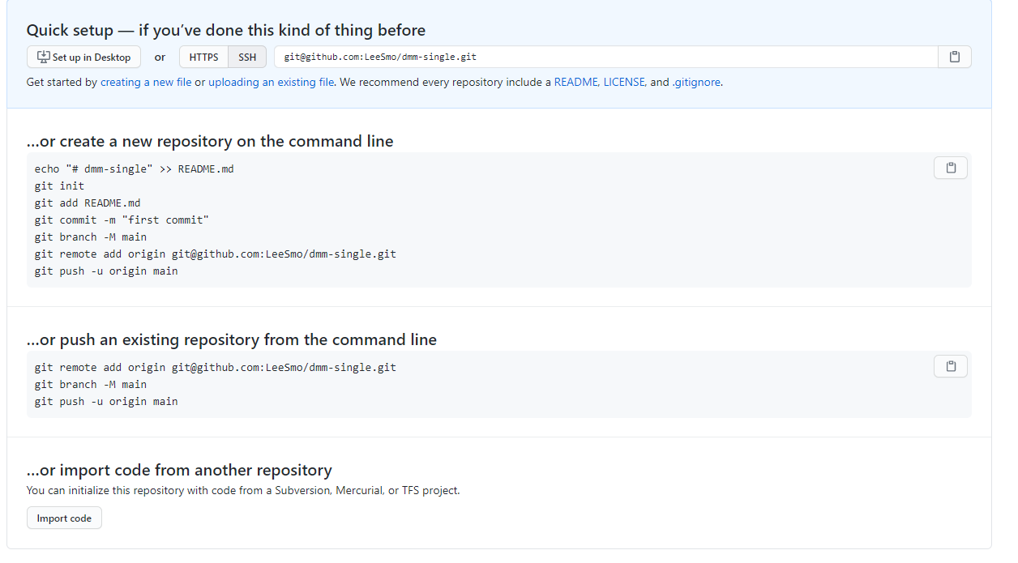

**整体推送切换流程**

